SLOVENŠČINA – 26., 29. 5. 2020
(2 uri)

Dragi učenci,
današnji dve uri sta namenjeni usvajanju nove snovi (ki pa jo redno nadgrajujete že od 1. razreda), in sicer je to raba velike in male začetnice pri imenih bitij.
Učni list si lahko natisnete ali pa odgovore zapisujete v zvezek (na strani za jezik).
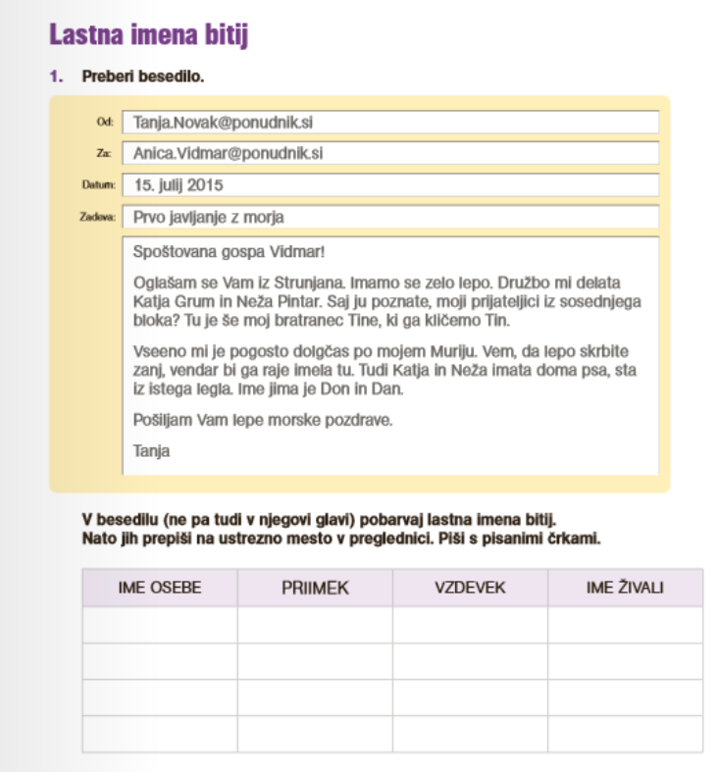

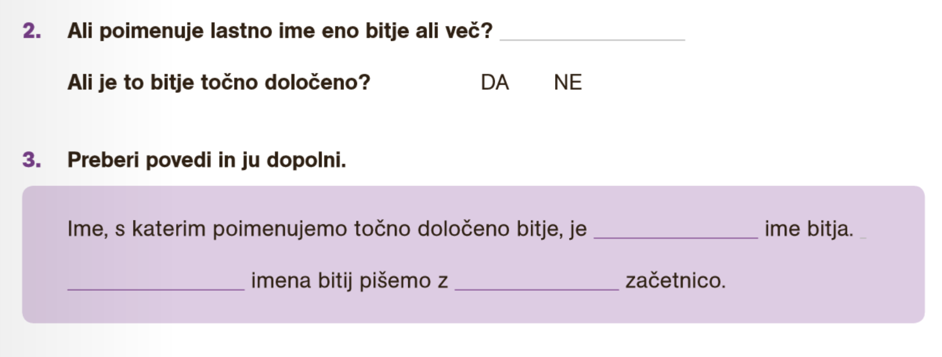
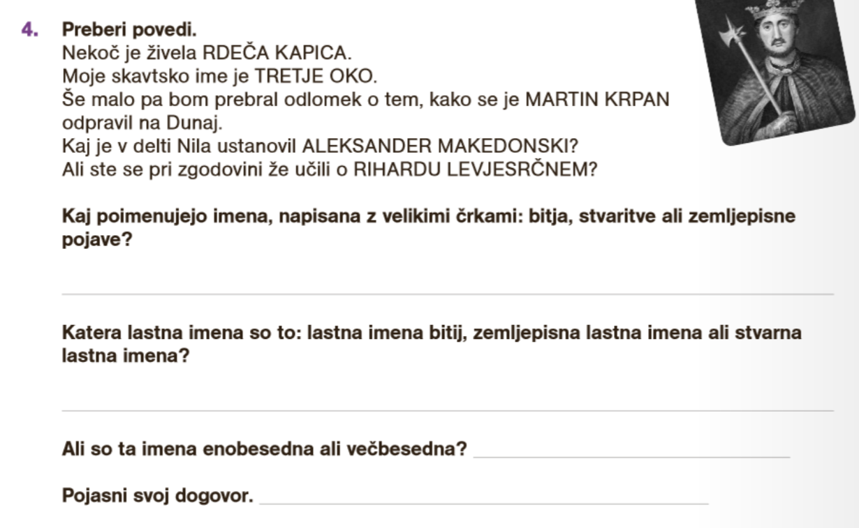
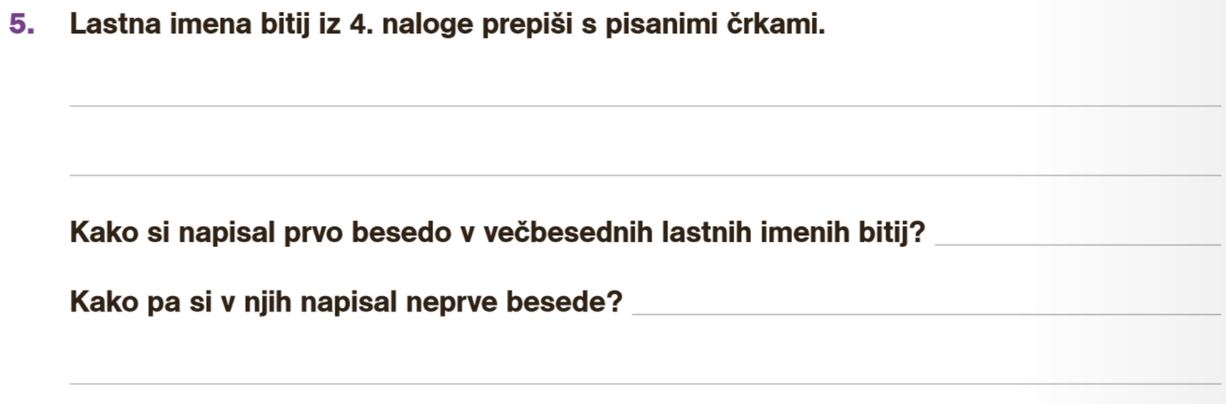
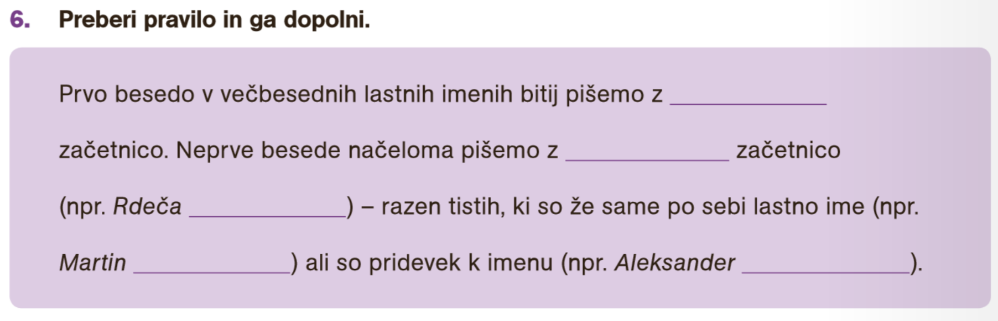
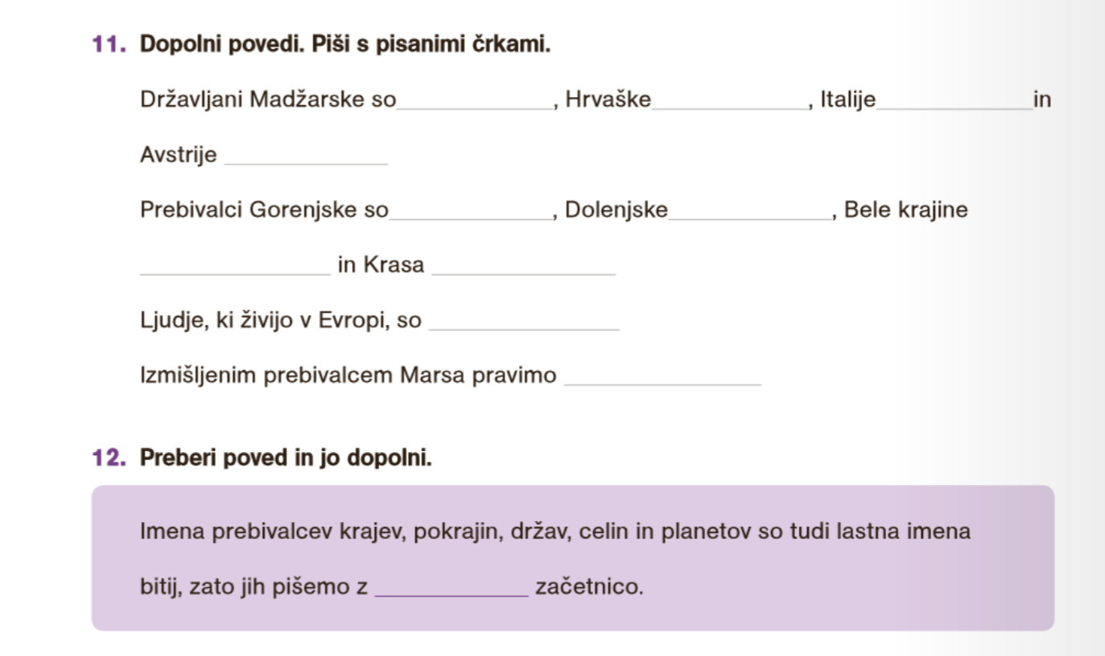
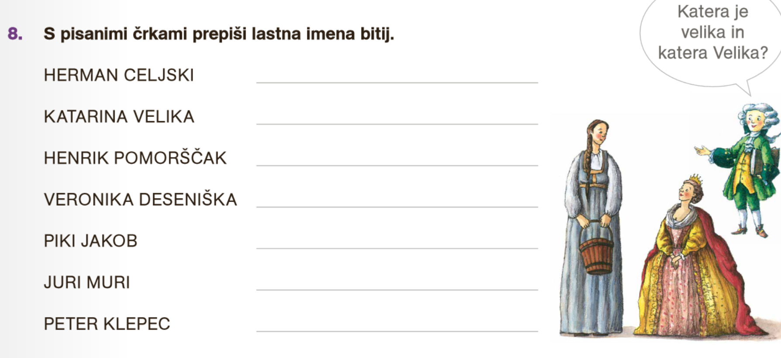Rešitve sledijo v ponedeljek. Učiteljica Martina

